КПРФ уже длительное время ведет информационную кампанию в защиту своего кандидата в президенты на выборах 2018 года Павла Грудинина и против рейдерского захвата подмосковного совхоза имени Ленина. Экспресс-кампанию в защиту журналиста-расследователя из «Медузы» в конце прошедшей недели провели либералы.
Как видим, она оказалась "блиц-кригом" по сравнению размеренным ходом защиты Павла Грудинина, что последовательно и не всегда разворотливо ведут КПРФ и национал-патриоты. Да, у каждой из кампаний своя специфика, свои обстоятельства и своя драматургия. Но тем любопытнее сравнить "блиц-криг" либералов и размеренность информдавления КПРФ и других левых патриотов.
Пик информкампании КПРФ должен был наступить в канун и день рассмотрения «дела Грудинина» в Мособлсуде 10 июня. Эти данные еще не поступили и, соответственно, не могут быть обработаны и проанализированы. А вот спонтанный пик кампании в защиту журналиста пришелся на 8 июня – день рассмотрения в Никулинском суде г. Москвы слушаний об аресте или не аресте Голунова. Эти медиа-измерения уже произведены. Однако, в целом, по уже имеющимся медиа-данным можно составить впечатления о масштабах той и другой информкампании и имеющихся у КПРФ и левых, а также либералов-западников калибров "информационных орудий".
Итак, Сравним развитие ситуации в социальных сетях по «делу Павла» и по «делу Ивана». Использованы материалы различных информационно-поисковых систем: «BRANDANALYTICS», «GOOGLETRENDS» и «Медиалогии». Анализ сообщений дан за период со 2 по 9 июня и включает пик «операции Иван» и текущий режим «операции Павел»

Упоминания во всех СМИ и соцмедиа.
За последние 4 дня очевидно лавинообразное упоминание о «деле Ивана» во всех СМИ и соцмедиа – 398414 публикаций. Постепенное информационное развитие ситуации вокруг «дела Павла» - 50 100 публикаций.
Соотношение общественного внимания 1 к 8 в пользу «дела Ивана».
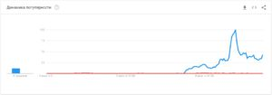
BRAND ANALYTICS
Количество упоминаний во всех СМИ и соц. медиа:
Павел Грудинин, сообщений за 4 дня (с 05.06): 50 100, за 09.06: 11 450.
Иван Голунов, сообщений за 4 дня (с 05.06): 398 414, за 09.06: 147 044.
GOOGLE TRENDS
Динамика популярности 02.06-09.06
красный – Павел Грудинин, синий - Иван Голунов
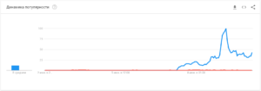
Топ-5 поисковых запросов в Google за период 02.06-09.06
Павел Грудинин | Иван Голунов
Павел Грудинин вот это поворот | журналист Иван Голунов
колхоз имени Ленина Павел Грудинин | Иван Голунов статьи
палихата | Иван Голунов это
сколько процентов набрал Павел Грудинин | Иван Голунов расследования
петиция Павел Грудинин | петиция Иван Голунов
Про Павла Грудинина в основном гуглят новое видео под названием «Павел Грудинин. Вот это поворот. Эксклюзив.» с канала «Белая Рысь», на данный момент видео набрало более 1,8 миллионов просмотров.
Судя по поисковым запросам про Ивана Голунова, пользователи интернета ничего о нём не знали до случившихся событий, поэтому в основном искали его биографию и статьи. Что интересно, в защиту обоих были созданы петиции, которые искали пользователи Google.

Региональный аспект информационных кампаний
Топ-10 регионов России по количеству поисковых запросов в Google (в % от регионального максимума)
Павел Грудинин | Иван Голунов
Ульяновская область,100 | город Москва,100
Тульская область,76 | город Санкт-Петербург,83
Республика Коми,73 | Московская область,75
Республика Алтай,61 | Ленинградская область,71
Московская область,59 | Калининградская область,45
Амурская область,58 | Тверская область,45
Республика Марий Эл,54 | Калужская область,44
Томская область,54 | Новосибирская область,44
Воронежская область,53 | Томская область,43
Новосибирская область,53 | Рязанская область,42
Что интересно, уровень интереса к Павлу Грудинину более равномерно распределен среди различных субъектов РФ, нежели чем к Ивану Голунову.
У последнего следующая область после двух столиц (Калининградская) находится на уровне в 45% количества запросов от самого большого числа (Москва) – у Павла Грудинина такой уровень даже не попал в Топ-10, минимальное количество запросов (Новосибирская область) находится на уровне в 53% от наибольшего числа. Также стоит отметить, что ни одна из столиц России не отметилась в топе Грудинина.

«Облако слов» в информационных кампаниях.

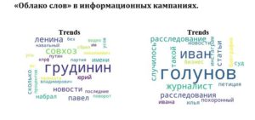
Облако слов по запросу «Павел Грудинин» и «Иван Голунов», Google

TELEGRAM как источник «элитного внимания» к проблеме
Как видно, в телеграм бесспорно тотальное преимущество кампании в защиту Голунова. И не только потому, что был использован медиацентр Петербургского международного экономического форума. «Элитария» журналисты не давали прохода и постоянно задавали вопросы о Голунове. Например, мэр Собянин сначала просто отмахивался. Но когда в течение часа «дело Голунова» обернули против него и на самых хлипких логических и фактических основаниях, вынужден был влиться в ряды топ-комментаторов события для СМИ.
TELEGRAM:
Количество упоминаний и охват, Иван Голунов
Среднее количество упоминаний в день: 3 000
Средний охват всех постов с упоминанием Ивана Голунова за день: 15000000
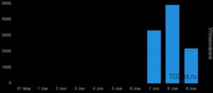
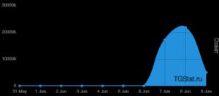
Количество упоминаний и охват в Telegram, Павел Грудинин
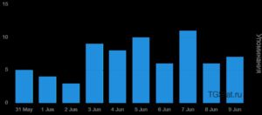
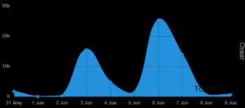
Среднее количество упоминаний в день: 15
Средний охват всех постов с упоминанием Павла Грудинина за день: 6 500
Количество постов безусловно в пользу Голунова: за сутки 15 про Грудинина и 3000 про Голунова. А вот с просмотрами разница еще более фантастическая: 15 млн. про Голунова и 6,5 тыс. про Грудинина

FACEBOOK И TWITTER как источник «обыденного внимания» к проблеме.
FACEBOOK И TWITTER
Статей в Facebook и Twitter за период с 02.06-09.06
Иван Голунов: 295
Павел Грудинин: 41
Вовлеченность в Facebook и Twitter за период с 02.06-09.06
Иван Голунов: 99 044
Павел Грудинин: 7 891
Средняя вовлеченность на один пост в Facebook и Twitter за период с 02.06-09.06
Иван Голунов: 336
Павел Грудинин: 192
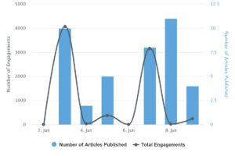
Количество статей и уровень вовлечения, Павел Грудинин
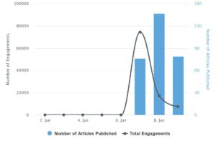
Количество статей и уровень вовлечения, Иван Голунов
Динамика вовлеченности под постами об Иване Голунове пошла на спад.
Топ источников в постах на Facebook и в Twitter, упоминающих Ивана Голунова
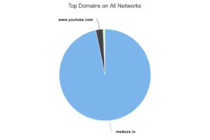
Большая часть статей об Иване Голунове, попавшая в поле зрения пользователей Facebook и Twitter, пришла с его места работы - meduza.io
Топ инфоповодов с упоминанием Павла Грудинина в Facebook и Twitter, 02.06-09.06
1) Павел Грудинин. Вот это поворот. Эксклюзив.
youtube.com
Вовлеченность:3.5K
2) Совхоз им Ленина арестован. Павел Грудинин на очереди. #Павелл Грудинин
youtube.com
Вовлеченность:2.4K
3) Совхоз им Ленина арестован. Павел Грудинин на очереди. #Павел Грудинин
pdsnpsr.ru
Вовлеченность:686
4) Срочно! Началось физическое устранение блогеров. Павел Грудинин нуждается в вашей помощи.
youtube.com
Вовлеченность:509
5) Грудинин П.Н. - осталось только запретить его Роскомнадзором.
youtube.com
Вовлеченность:339
6) Что построил Грудинин и что натворил Путин #КириллМямлин
youtube.com
Вовлеченность:147
7) Что построил Грудинин и что натворил Путин #КириллМямлин
pdsnpsr.ru
Вовлеченность:114
8) Павел Грудинин. Вот это поворот. По просьбе Белая Рысь.
youtube.com
Вовлеченность: 30
9) Павел Грудинин - вот это поворот | видео от Белая Рысь | Митинги и протесты в России
youtube.com
Вовлеченность: 30
10) Павел Грудинин. Рейдерский захват!?
youtube.com
Вовлеченность: 20
Топ инфоповодов с упоминанием Иван Голунова в Facebook и Twitter, 02.06-09.06
1) В Москве задержан корреспондент отдела расследований «Медузы» Иван Голунов. Заявление Галины Тимченко и Ивана Колпакова — Meduza
meduza.io
Вовлеченность:25.3K
2) В Москве задержан корреспондент «Медузы» Иван Голунов — Meduza
meduza.io
Вовлеченность:19.1K
3) В Москве задержан спецкор издания Meduza Иван Голунов
bbc.com
Вовлеченность:10.6K
4) Иван Голунов. Совсем охуели
varlamov.ru
Вовлеченность:6.7K
5) Государственный канал «Россия 24» объявил, что Иван Голунов был в состоянии опьянения. Но показал документ, где сказано, что опьянения не было
meduza.io
Вовлеченность:5.4K
6) Иван Голунов в суде. Фотография — Meduza
meduza.io
Вовлеченность:3.5K
7) Иван Голунов: «Это из-за похоронного бизнеса. Мне поступали угрозы». Прочитайте его расследование
tvrain.ru
Вовлеченность:3.1K
8) Адвокат: Иван Голунов больше суток не спал и не ел — Meduza
meduza.io
Вовлеченность:3.1K
9) «Это из-за похоронного бизнеса». Иван Голунов — о том, почему его преследуют — Meduza
meduza.io
Вовлеченность:2.3K
10) Задержан журналист Иван Голунов. Скорее всего, из-за нового расследования
republic.ru
Вовлеченность:2.1K

Некоторые выводы:
- Сравнивая масштабы и политическую активность акторов в ходе различных информационных кампаний "операция Иван" и "операция Павел" видно, что для достижения политического эффекта несомненно решающую роль играет масштаб информационной кампании.
- Не только либеральная журналистская солидарность сыграла решающую роль в достижении положительного эффекта в защиту Голунова. Удачно была использована площадка ПМЭФ, куда были стянуты все информационные силы режима, призванные освещать новые победы В.В. Путина и его союз с китайским товарищем Си.
- Не следует забывать, что либералам удачно удалось сыграть на «межипериалистических противоречиях» различных элитных групп. На ПМЭФ некоторые «члены Политбюро 2.0» с удивлением узнали, что они являются интересантами «дела Голунова» и вынуждены были реагировать.
- «Дело Голунова» блестящая российская иллюстрация того как «хвост вертит собакой». Впрочем, так всегда развиваются "майданные процессы".
- И что КПРФ и левые? Сравнивая информационные орудия и эффективность пока можно сказать одно: «Завидовать будем». И учиться. Концентрации ресурсов. Креативности. Эффективности расходования ограниченных ресурсов. Ну, и искать адекватные «мозги» для победы в такого рода кампаниях. Либералы опять многому научили патриотов, как левых, так и не левых. Пора бы всем заканчивать подготовительный класс обучения у либералов...
Подготовили:
С.П. Обухов, доктор политических наук, Е.Б. Шабарова, кандидат политических наук,
А. И. Егоров, аналитик ЦИПКР.
Отв. за выпуск: С.П. Обухов, доктор политических наук

